01.10.2013 сотрудники ГАУСО МО «Реутовский ЦСО «Клен»
поздравили с 95-летним юбилеем инвалида Великой Отечественной войны Сергея Лукьяновича Трофименко
К именному поздравлению от Президента Российской Федерации В.В. Путина в подарок от Губернатора Московской области А.Ю. Воробьёва – бытовая техника.
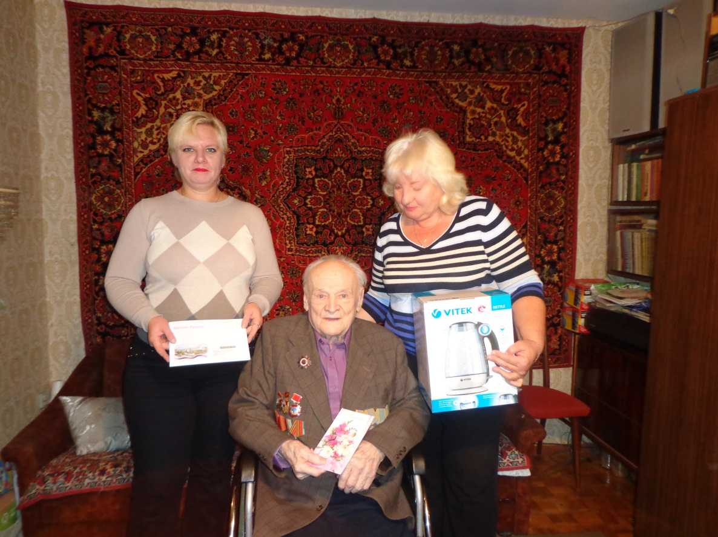

ГАУСО МО «Реутовский ЦСО «Клен» в свою очередь присоединяется к поздравлениям
